Tip na výlet do okolí Opavy:
1. Vydejte se Bukovým chodníkem (naučná stezka v oblasti zámeckého parku v Hradci nad Moravicí). Trasa stezky vede ze zámeckého parku od kamenné desky s nápisem "Buchen Weg" a je dlouhá přibližně 6 kilometrů. Vede pohodlně po vrstevnici na pravém břehu řeky Moravice, proti jejímu proudu, nádhernými bukovými lesy pralesního charakteru, stezku protínají potůčky, v okolí jsou kamenné sutě i skalky, rostou zde zajímavé byliny. Na této stezce je vyhlídka Bellaria a 4 zastavení s informačními tabulemi.
2. Cestou na vyhlídku zkuste najít na zemi pomalovaný kamínek a připojit se k aktivitě skupiny Kamínek. Skupinu Kamínek najdete na Facebooku. Princip je v tom, že si lidé doma pomalují kamínky, označí je poštovním směrovacím číslem svého bydliště, značkou FB a svými iniciály. Vyrobte – namalujte i vy s dětmi pěkné kamínky, rozmístěte je v přírodě a později čekejte odezvu na FB jestli kamínek někdo našel a potěšilo ho to.

JEDNODUCHÉ POHYBOVÉ HRY NA DOMA PRO ZKRÁCENÍ DLOUHÉ CHVÍLE S JEDNODUCHÝMI POMŮCKAMI
Připravte si: smeták nebo tyč, papírovou (kartonovou) krabici, papíry velikosti A4 (nemusí být čisté/nepopsané např. staré letáky)
- Chytni smeták nebo splň úkol
Najděte si doma nebo venku prostornější místo (doma doporučuji na koberci, ať rány nedráždí dospělácké uši ), rozesaďte se na zemi ve větším kruhu, jeden hráč začíná a drží uprostřed postavený smeták nebo lépe tyč, když ho pouští zavolá jméno někoho ze sedících v kruhu a ten musí vyběhnout a zachytit ho dříve, než spadne na zem. Pokud se mu to podaří, vyvolává zase někoho on, pokud ne, musí splnit nějaký úkol, který si pro něj spoluhráči vymyslí nebo si ho vylosuje z předem připravených lístečků s úkoly. (např.: Zkus předvést, jak zpívá kos, Šestkrát se zatoč dokola a dotkni se taťkova nosu, Vyjmenuj 10 domácích zvířat, Předveď, že jsi palačinka „usmaž se“ a zamotej se do roličky,…vymyslete spoustu legračních úkolů )

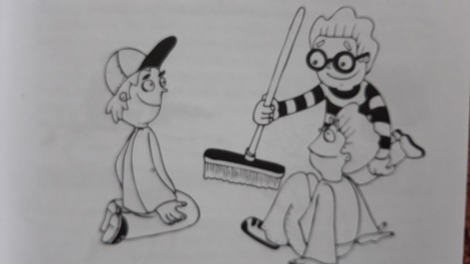
- Přejdi po papírech jako po plovoucích ostrovech, které Tě udrží na hladině
Nachystej si dva papíry velikosti A4 (mohou to být třeba i staré letáky z obchodních řetězců nebo staré noviny) a přejdi trasu, kterou Ti určí dospělý nebo sourozenec/ kamarád tak, že se budeš pohybovat pouze po papírech. Můžeš stát oběma nohama na jednom a druhý si dávat před sebe a pak se na něj přesunout. Přední papír si dávej jen tak daleko, abys nespadl, když ho pokládáš, když na něj stoupáš nebo když saháš pro papír vzadu. Trasa by měla být dlouhá alespoň 5 – 10 metrů nebo se můžete doma domluvit, že třeba hodinu během dne se můžete pohybovat jen po papírech. Uvidíš, jak najednou zpomalíš a budeš si dobře rozmýšlet kam, pro co půjdeš (hra neplatí, když se zrovna koukáš v televizi na dlouhou pohádku ;-) )

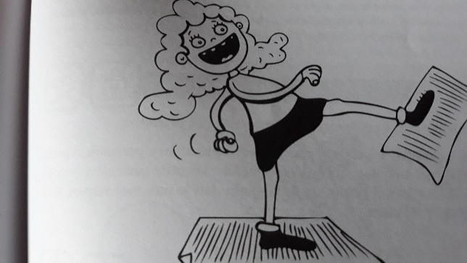

- Tanec na novinách
Vezmi si papír např. z letáku velikosti A4 a zkus na něm zbytku rodiny předvést nějaký pěkný tanec (můžeš i zkusit předvést, jak by tančilo nějaké zvířátko – kočka, prasátko, koza, zajíc, holub…). Tancuj tak dlouho, dokud bude hrát hudba, kterou Ti diváci budou pouštět a zastavovat. Hlavně nesmíš šlápnout mimo papír! Po zastavení hudby můžeš papír přeložit napůl a tančit na menší ploše a pak ještě menší a ještě menší, dokud Ti to půjde a nespadneš . Pokus šlápneš mimo papír, hraje zase někdo jiný. Můžete si zkusit dělat porotu a tance/tanečníky hodnotit body a připravit pro ně odměnu. Také můžete zkoušet na papíře tančit jako dvojice, jistě to bude velká zábava
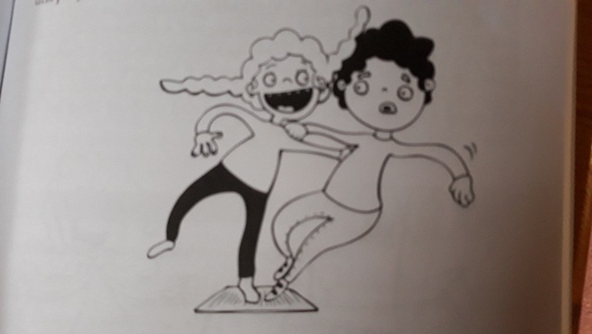

- Hod na cíl
Připravte si kartonovou krabici a staré papíry, ze kterých uděláte zmačkáním koule. Pak už stačí jen označit čáru, ze které se bude házet a do přiměřené vzdálenosti položit krabici, která bude sloužit jako „koš“ a soutěž může začít. Fantazii se meze nekladou, zkuste házet oběma nebo jednou rukou, pravou i levou rukou, se zavřenýma očima, otočeni zády ke krabici, hodit po otočení se kolem vlastní osy, hodit otočeni zády ve stoji roznožném mezi nohama, hodit z kleku, sedu, lehu, lehu na břiše…

- Želva
…a až vás házení přestane bavit, použijte krabici jako želví krunýř, určete želvičce (dítěti s krabicí na zádech) trasu po pokoji, chodbě, kuchyni… a držte jí palce, ať krunýř cestou neztratí
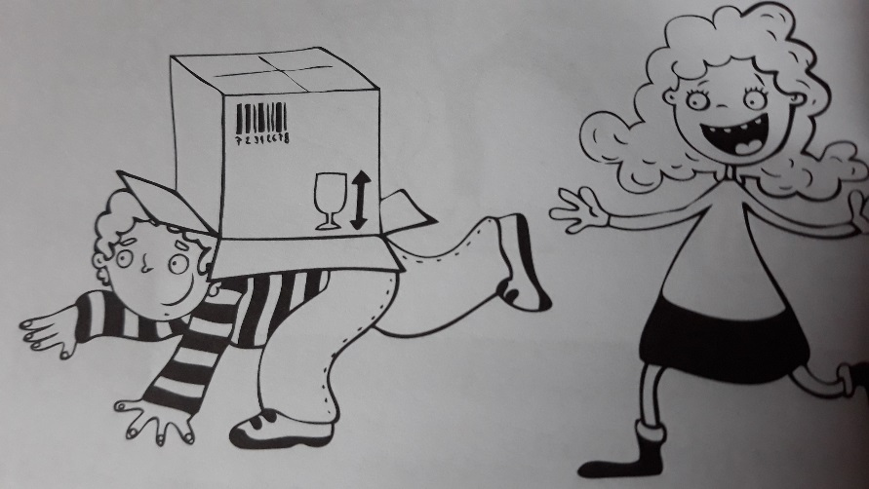

HEZKOU ZÁBAVU PŘEJE ELIŠKA

